СПОРТИВНАЯ ОДЕЖДА НА ЗАНЯТИЯХ
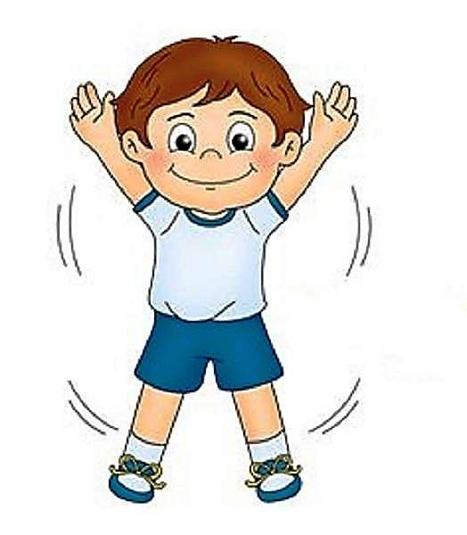
ПО ФИЗИЧЕСКОЙ КУЛЬТУРЕ
Непосредственно образовательная деятельность по физическому
развитию обязательно требует соблюдения техники безопасности, ее
проводят в соответствии с санитарными требованиями, только при
отсутствии у детей медицинских противопоказаний и наличии у детей
спортивной одежды, соответствующей погодным условиям (СанПиН 2.4.1.2660-10)
Спортивная форма на занятиях – это обязательное условие их проведения.
Ребенок учится ползать, бегать, прыгать, лазать. Нужно помнить, что во время
осуществления непосредственно образовательной деятельности по физическому развитию в помещении ребенок много двигается, повышается потоотделение, поэтому в этой же одежде, в соответствии с санитарными требованиями, нельзя
далее находиться в группе и выходить на улицу.
Чтобы вашему ребенку было удобно, необходимо приобрести:
- футболку (должна быть изготовлена из натуральных материалов, без декоративных элементов, отвлекающих внимание детей. Желательно, чтобы у всех детей были футболки одного цвета. Это вырабатывает у детей командный дух и дисциплинированность)
- шорты (неширокие и не стесняющие движения)
3. спортивную обувь (кроссовки, кеды).
Для занятий физической культурой чешки не подходят. Тонкая кожаная подошва скользит и не амортизирует, фиксацию и поддержку стопы чешки также не обеспечивают – это может привести к травме.
